Liceo de Aplicación
Huérfanos #1840
SANTIAGO
GUIA DE EJERCICIOS LEYES DE NEWTON
Aprendizajes esperados: Aplican las leyes de Newton en situaciones problemáticas.
OFT: Trabajo en grupos.
Instrucciones: responda esta guía en su cuaderno
1.) Un cuerpo de masa constante se movió en línea recta de modo que su rapidez v cambió en la forma representada en el gráfico. De acuerdo con esta información, es correcto afirmar que la fuerza neta (o total) que estuvo, aplicada sobre el cuerpo durante este movimiento v
a) Disminuyo Constantemente
b) aumento constantemente
c) permaneció constante t
d) fue nula
e) vario constantemente, pero falta información para saber si aumento o disminuyo

2) Sobre un automóvil en movimiento la fuerza neta es nula. Al respecto, se afirma que
I) La variación de su velocidad por unidad de tiempo es cero.
II) La velocidad del automóvil es constante.
III) Su desplazamiento por unidad de tiempo es constante.
Es (son) correcta (s)
a) Solo I
b) Solo II
c) Solo III
d) Solo II y III
e) Solo I, II y III
3) Sean M una magnitud con unidades de masa, L una magnitud con unidades de longitud, y T una magnitud con unidades con unidades de tiempo. Entonces, la combinación que representa una magnitud con unidades de fuerza es:
a)
b)
c)
d) ML/T
e) ML/
4) La fuerza que se requiere para llevar 1 carro de 14240 [N] desde el reposo a una velocidad de 16 m/s en 8 [s], es:
a) 1424 [N]
b) 2500 [N]
c) 2000 [N]
d) 2956 [N]
e) 2848 [N]
5) Aun auto inicia el frenado desde el momento que el conductor ve la luz roja de un semáforo. En estricto rigor, ¿Quién ejerce la fuerza que frena el auto?
a) El pavimento
b) El pie del conductor
c) El pedal de frenos
d) Los neumáticos
e) El Aire

6) Un carro de 2 Kg es empujado horizontalmente en un trayecto rectilíneo. Su rapidez cambia uniformemente de 2 m/s a 8 m/s en 2 s. De acuerdo a esto, la magnitud de la fuerza neta sobre el carro en ese lapso es
a) 2 N
b) 3 N
c) 4 N
d) 5 N
e) 6 N

7) ¿Cuántos Kp. (Kilopondios) hay que aplicar a un cuerpo de 20 [kg] para que adquiera una aceleración de 3[m/]?
a) 9,8 [Kp]
b) 6,12 [Kp]
c) 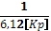
d) 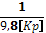
e) 9 [Kp]
8) Si un cuerpo de 5[g] tenía una velocidad de 10[cm/s] y adquirió una velocidad de 20 [cm/s] en 5 [s], ¿cuánta fuerza se le aplicó?
a) 5 [N]
b) 10 [N]
c) 10 dinas
d) 5 dinas
e) Ninguna de las anteriores
9) Con respecto a la siguiente afirmación, "Si sobre un cuerpo actúa una fuerza neta, éste adquiere una aceleración que es inversamente proporcional a la masa del cuerpo y directamente proporcional a la fuerza neta que actúa". Esta afirmación corresponde a:
a) Primera Ley de Newton
b) Segunda Ley de Newton
c) Tercera Ley de Newton
d) Principio de inercia de Galileo
e) Ninguna de las anteriores.
10) ¿Cuál de las siguientes afirmaciones FALSA?
A) La fuerza es una magnitud vectorial.
B) La rapidez es una magnitud escalar
C) El desplazamiento es una magnitud vectorial.
D) La densidad es una magnitud vectorial.
E) El tiempo es una medida escalar.

11) La masa de un objeto es una medida de su
a) Inercia
b) fuerza
c) peso
d) densidad
e) volumen
12.) Una fuerza que actúa sobre un cuerpo de 10 Kg. De masa produce el movimiento descrito en el gráfico de la figura, ¿A cuántos Newton equivale la magnitud de la fuerza?
a) 5 v (m/s)
b) 10 10
c) 20
d) 50
e) 98 5
13) ¿Cuánto mide la masa de un cuerpo que adquiere una aceleración de 5 m/ al aplicar sobre él una fuerza de 20 N?
a) 4 Kg.
b) 5 Kg.
c) 10 Kg.
d) 25 Kg.
e) 100 Kg.

14.) ¿En cuál de las situaciones siguientes se puede asegurar que la aceleración de un cuerpo es cero?
a) El cuerpo cae libremente y no hay roce
b) La fuerza neta que actúa sobre ese cuerpo es cero.
c) Se mueve con rapidez constante sobre una superficie con roce constante.
d) Cae por un plano inclinado con poco roce.
e) Ninguna de las anteriores

15.) ¿Que fuerza habrá que aplicar a una pelota de futbol de para que adquiera una aceleración de 4 m/?
a) 16 N
b) 8 N
c) 4 N
d) 1 N
e) N
16) La figura muestra una masa m puesta en una superficie sin roce, sobre la cual actúan dos fuerzas. ¿Cuál de los siguientes vectores muestra mejor la dirección y sentido en que la masa m comienza a moverse?
a) b) c) d) e)´
17) Una caja de 10 Kg es empujada sobre una mesa por una fuerza de 50 (N) hacia la derecha, desplazándose con una aceleración de 2 (m/). En esta situación la fuerza de roce sobre la caja es:
a) 50 (N)
b) 40 (N)
c) 30 (N)
d) 20 (N)
e) 10 (N)
18) Sobre la superficie lunar el equipamiento de un astronauta pesa 60 (N). Si la aceleración de gravedad en la superficie de la luna es de 1/6 de la aceleración de gravedad de la superficie de la tierra, ¿Cuál es la masa del equipamiento en (kg)?
a) 36
b) 60
c) 360
d) 10
e) 6

19) La tierra y la Luna se ejercen mutuamente fuerzas de atracción gravitatoria. Respecto a los tamaños de estas fuerzas, ¿Cuál de las opciones es correcta?
a) Ninguna de estas dos fuerzas es despreciable; y ambas son del mismo tamaño
b) Ambas fuerzas son despreciables, ya que ni la tierra acelera hacia la Luna, Ni la luna acelera hacia la Tierra
c) La fuerza que la luna ejerce sobre la tierra es despreciable, pero la que la tierra ejerce sobre la Luna no lo es.
d) Ninguna de estas dos fuerzas es despreciable; y la fuerza que la tierra ejerce sobre la Luna es más grande que la que la Luna ejerce sobre la tierra.
e) Ninguna de estas dos fuerzas es despreciable, pero no se puede decidir cuál de ellas es más grande sin saber cuál de las dos masas es mayor, si la de la tierra o la de la luna
20) En un ascensor vertical hay un dinamómetro fijo en el techo. Una persona se cuelga del dinamómetro cuando el ascensor se encuentra en reposo marcando el instrumento 600 N. Una vez que el ascensor se encuentra en movimiento, y la persona sigue colgada del dinamómetro, este marca 700 N, se puede deducir por lo tanto, que cuando el ascensor está en movimiento:
a) Sube con velocidad constante.
b) Baja con velocidad constante.
c) Sube con aceleración constante
d) Baja con aceleración constante
e) nada se puede deducir
21) Un cohete interplanetario se encuentra en movimiento bajo la acción de sus turbinas, en una región del espacio donde reina el vacío y no existen otros cuerpos actuando sobre el cohete. En determinado instante se acaba el combustible. A partir de ese instante es correcto afirmar que:
a) El cohete sigue con movimiento rectilíneo y uniforme.
b) el cohete sigue en movimiento pero su velocidad disminuye hasta parar.
c) El cohete ce al planeta del que fue lanzado.
d) El cohete para cuando se le termina el combustible
e) Ninguna de las anteriores.
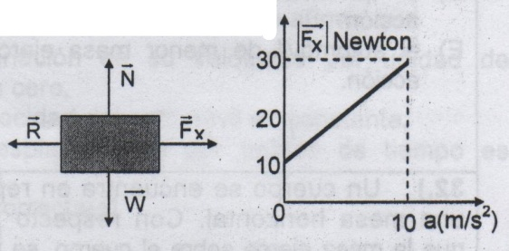22) Sobre el cuerpo de la figura de masa constante actúan 4 únicas fuerzas, , , ,
, , permanecen constante como también la dirección y sentido de En el grafico se indica cómo cambia el tamaño de con el tamaño de la aceleración del cuerpo. Respecto a la masa del cuerpo se puede afirmar correctamente que es, en Kg.
a) 0.5
b) 1
c) 2
d) 3
e) 4

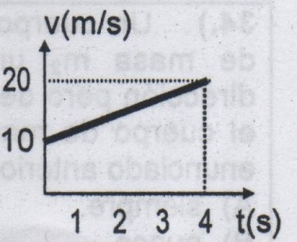23) Dos cuerpos P y Q que se mueven con rapidez constante Vp y Vq respectivamente, sobre circunferencias de igual radio, tienen masas Mp y Mq=4Mp. Si los módulos (tamaños) de las fuerzas netas sobre estos dos cuerpos son de iguales entre sí, entonces, ¿Cuál es la relación entre Vp y Vq?
a) Vp = 4Vq
b) Vp = 2Vq
c) Vp = Vq
d) Vp = Vq/2
e) Vp = Vq/4
24) EL grafico representa la rapidez en función del tiempo de un cuerpo que se mueve en línea recta. Sobre la fuerza neta que actúa sobre el cuerpo se puede afirmar correctamente que:
a) Es siempre cero:
b) Es diferente de cero y su magnitud disminuye uniformemente en el tiempo
c) Es diferente de cero y su magnitud aumenta uniformemente en el tiempo.
d) Es diferente de cero y de magnitud constante en el tiempo
e) Ninguna de las afirmaciones anteriores es correcta

25) Un cuerpo de 3 Kg se mueve en un plano horizontal sin roce, bajo la acción de una fuerza horizontal constante de 7 (N). En el instante su velocidad es nula y en el instante posterior t, su velocidad es de 21 (m/s). De acuerdo con la información es correcto afirmar que es:
a) 3 (s)
b) 9 (s)
c) 12 (s)
d) 16 (s)
e) 21 (s)
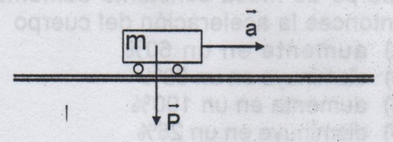26) Un cuerpo de Peso y masa m se mueve horizontalmente con aceleración constante . En estas condiciones la fuerza neta que actua sobre este cuerpo es:
a)
b)
c)
d)
e)
27) Si la resultante de todas las fuerzas que actúan sobre una particula es constante nula, podemos afirmar que:
a) La partícula esta en reposo
b) La partícula está en movimiento
c) La partícula está en movimiento con velocidad constante
d) La partícula está en movimiento con velocidad variable
e) La partícula esta en reposo o con movimiento uniforme y rectilíneo

28) Sobre un cuerpo que se desplaza horizontalmente hacia la izquierda, actúa una fuerza neta constante horizontal hacia la derecha. En estas condiciones, ¿Cuál es el grafico que mejor representa la forma en que varía la rapidez V del cuerpo en función del tiempo?
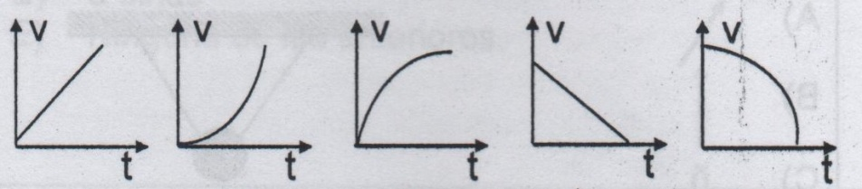
A) B) C) D) E)
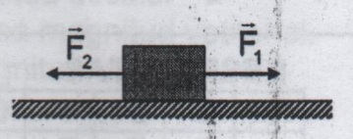29) Un bloque con movimiento acelerado está sometido a la acción de dos fuerzas horizontales constantes de magnitud F1=10 N y F2= 20 N de acuerdo con el dibujo. Si en un instante t suprimimos solo la fuerza F2 y no se considera el roce:
a) El bloque continuara con la misma velocidad que tenía en el instante t.
b) El bloque invertirá, en el mismo instante t, el sentido de su movimiento
c) El bloque pasara a tener una aceleración del mismo modulo pero de sentido contrario
d) El bloque pasara a tener un movimiento uniforme
e) El bloque tendrá su aceleración reducida a la mitad
30) Si dos automóviles A y B chocan frontalmente, entonces
a) La fuerza de acción que ejerce A sobre B es igual en magnitud, a la que ejerce B sobre A
b) El automóvil de mayor tamaño ejercerá más acción que el menor.
c) El automóvil que se desplace con mayor rapidez ejerce más acción.
d) El que más se destroce ha recibido más acción
e) el automóvil de menor masa ejercerá menos accion
31) Si sobre una partícula no actúan fuerzas externas, entonces de las siguientes afirmaciones:
I) No Cambia la dirección del movimiento de la partícula.
II) La partícula esta necesariamente en reposo
III) La partícula se mueve con rapidez decreciente hasta detenerse
Es (son) correcta(s)
a) Solo I
b) Solo II
c) Solo I y II
d) Solo I y III
e) I, II y III
32) Un cuerpo de encuentra en reposo sobre una mesa horizontal. Con respecto a la fuerza que la masa ejerce sobre el cuerpo, se puede decir que
a) Es igual, en magnitud, al peso del cuerpo
b) Su magnitud es mayor que el peso del cuerpo
c) Su magnitud es menor que el peso del cuerpo
d) es nula
e) nada se puede asegurar.
33) Debido a una fuerza , un cuerpo de masa m asciende verticalmente con una rapidez constante de 20 m/s. Con respecto a la fuerza , se puede afirmar que
a) Tiene magnitud mg y está dirigida hacia abajo
b) tiene magnitud mg y está dirigida hacia arriba
c) Tiene magnitud 2 mg y está dirigida hacia arriba
d) tiene magnitud 2 mg y está dirigida hacia abajo
e) tiene magnitud 3 mg y está dirigida hacia arriba
34) Un cuerpo de masa m1 ejerce sobre otro de masa m2 una fuerza de igual modula y dirección pero de sentido opuesto a la que ejerce el cuerpo de masa m2 sobre el de masa m1. El anunciado anterior se cumple
a) Siempre
b) Nunca
c) Solo si m1=m2
d) solo en ausencia de roce
e) Ninguna de las anteriores
35) Una niña sostiene un colar en su mano. La fuerza de reacción al peso del collar es la fuerza
a) de la tierra sobre el collar.
b) del collar sobre la tierra.
c) de la mano sobre el collar
d) del collar sobre la mano
e) de la tierra sobre la mano
36) Si la fuerza resultante que actúa sobre un cuerpo de masa constante aumente en un 50% entonces la aceleración del cuerpo
a) Aumenta en un 50%
b) disminuye en un 50%
c) aumenta en un 100%
d) disminuye en un 25%
e) aumenta en un 33,3%

37) Si la masa de un cuerpo se reduce en un 50% al actuar sobre la misma fuerza, la aceleración
a) Aumenta en un 50%
b) aumenta en un 100%
c) disminuye en un 50%
d) disminuye en un 25%
e) aumenta en un 33,3%
38) Un objeto está suspendido del techo de una sala por medio de dos hijos como muestra la figura. La fuerza resultante que actúa sobre el objeto queda mejor representada por:
a)
b)
c)
d)
e)

39) En cada una de las figuras está representada una partícula con todas las fuerzas que actúan sobre ella. Estas fuerzas, constantes, están representadas por vectores de igual modulo. ¿En cuál de las siguientes casos la partícula puede tener velocidad constante?
(I) (II) (III) (IV)
a) I, III, IV
b) II, III, IV
c) I, III
d) I, IV
e) En ningun caso.

Respuestas
1 | 2 | 3 | 4 | 5 | 6 | 7 | 8 | 9 | 10 | 11 | 12 | 13 | 14 | 15 | 16 | 17 | 18 | 19 | 20
C | E | E | E | A | E | B | C | B | D | A | C | A | B | D | D | C | A | A | C
21 | 22 | 23 | 24 | 25 | 26 | 27 | 28 | 29 | 30 | 31 | 32 | 33 | 34 | 35 | 36 | 37 | 38 | 39 | 40
A | C | B | D | B | E | E | D | C | A | A | A | B | A | B | A | B | C | D

